Форма технических сведений участника
При подключении Организации к ЗСПД необходимо предоставить сведения, по Форме технических сведений Участника, приведённой в таблице 1.
Таблица 1 - Форма технических сведений Участника
Наименование Участника

Статус |  | Федеральный |  |  |  |  |  | Региональный
Почтовый адрес

Юр. Адрес

Потребность в услугах ЭП |  | Перечислить цели подключения к ЦОД
Контактные данные |  | Рабочий телефон |  |  |  | Мобильный телефон |  |  |  | Е-mail
Адм. лицо, ответственное за подключение
ФИО
Сетевой инженер
ФИО
Лицо, ответственное за ИБ
ФИО
Объект подключения |  | Адрес |  |  |  | Этаж |  |  |  | Помещение
 |  |  |  |  |  | 1
Наличие подключения |  | Интернет |  |  |  | IP/MPLS |  |  |  | Отсутствует
Предпочтительный вариант подключения
Предпочтительная типовая схема подключения согласно рисунку 1 или 2 |  | 1 |  |  |  |  |  | 2
Параметры имеющегося оборудования |  | Тип |  |  | Интерфейс |  |  |  |  | Параметры
Коммутатор Ethernet

Граничный маршрутизатор ЛВС

Наличие и тип имеющегося для подключения оборудования ViPNet |  | HW1000 |  | HW100A |  |  |  | HW100B |  |  | HW50
 |  |  |  |  |  |  |  |  |  |  | 1
Кол-во оборудования ViPNet используемого конкретно для подключения |  |  |  |  |  |  |  |  |  |  | 1
Потребность в закупке оборудования ViPNet через ПАО «Ростелеком» |  |  |  |  |  |  |  |  |  |  | 0
Наличие и тип имеющегося для подключения оборудования АПКШ Континент |  | IPS 3000 | IPS 1000 |  |  |  | IPS 100 |  | IPS 25 |  |  |  | IPS 10
Кол-во оборудования АПКШ Континент используемого конкретно для подключения
Потребность в закупке оборудования АПКШ Континент через ПАО «Ростелеком»
Наличие и тип имеющегося для подключения оборудования С-Терра |  | GATE  7000\GATE 3000 | GATE 1000V |  |  |  | GATE 100V |  | GATE 100 |  |  | GATE 100B
Кол-во оборудования С-Терра используемого конкретно для подключения к ИЭП ПАО «Ростелеком»
Потребность в закупке оборудования С-Терра через ПАО «Ростелеком»
Лицензионные номера
Заводской номер
Таблица 2 - Форма технических сведений участника (оборотная сторона)
№ | IP адрес/маска | Назначение
1  1.1  1.2  1.3 | IP внеш./маска | IP-адрес и маска сети внешнего интерфейса криптошлюза. Может быть как из частного, так и из публичного адресного пространства.  В случае отказоустойчивого кластера должны быть выделены 3 адреса одной подсети.  В случае подключения через IP/MPLS-сеть ПАО «Ростелеком» данные адреса не указываются.
2 | IP gw внеш. | Адрес шлюза по умолчанию в сети, в которую включается внешний интерфейс криптошлюза.  В случае подключения через IP/MPLS-сеть ПАО «Ростелеком» данные адреса не указываются.
3 | IP fw (NAT) | Публичный Интернет адрес NAT-трансляции, через который осуществляется доступ к внешнему интерфейсу криптошлюза.  Указывается в случае использования частного адреса на внешнем интерфейсе криптошлюза при подключении через сеть Интернет.
4  4.1  4.2  4.3 | IP внут./маска | Адрес и маска сети внутреннего интерфейса криптошлюза.  В случае отказоустойчивого кластера должны быть выделены 3 адреса одной подсети.  IP внеш. и IP внут. обязательно должны принадлежать разным подсетям.
5 | IP gw внут. | Адрес шлюза для доступа к внутренним ресурсам ведомства.  Указывается в случае нахождения ресурсов ведомства и внутреннего интерфейса криптошлюза в разных сетях.
6 | IP сер. | Адрес(а) сервера(ов) Организации, которые будут взаимодействовать через ЗСПД, либо адрес устройства NAT, через который осуществляется взаимодействие АРМов и серверов ЦОД.

Параметры адресации, указанные на оборотной стороне Формы технических сведений Участника, зависят от выбранной схемы подключения и должны соответствовать приведённым на рисунке 1 и рисунке 2.
Параметры адресации при использовании кластерного или одиночного решения отличаются между собой, что отражено на соответствующих схемах, облако СМЭВ следует понимать для данного проекта как НОП Новосибирск:

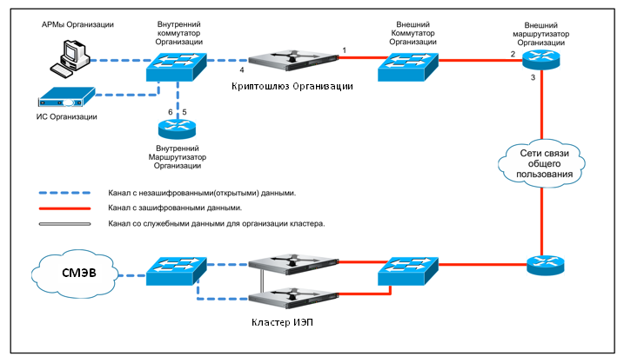
Рисунок 1 - Адресация при использовании одиночного решения
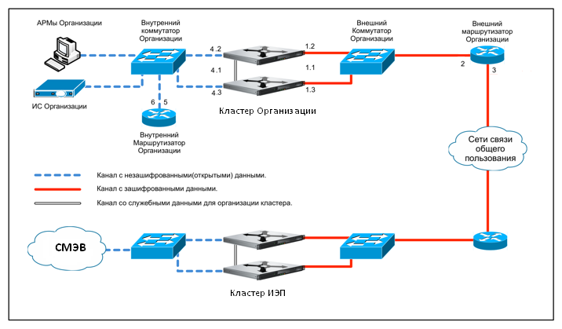
Рисунок 2 - Адресация при использовании кластерного решения

